中国金融认证中心

使用手册（6.0.0.1）

中国金融认证中心人行集采版优易授权码工具

版权声明：本文档的版权属于中国金融认证中心，任何人或组织未经许可，

不得擅自修改、拷贝或以其它方式使用本文档中的内容。

文档修订记录

本文档会随时保持更新，请与中国金融认证中心索要最新版本

|  |  |  |  |  |
| --- | --- | --- | --- | --- |
| **版本** | **内容** | **日期** | **编写** | **审核** |
| 6.0.0.1 | 创建文档 | 2023/3/22 | 马峥 | 任新海 |
|  |  |  |  |  |
|  |  |  |  |  |
|  |  |  |  |  |
|  |  |  |  |  |
|  |  |  |  |  |
|  |  |  |  |  |
|  |  |  |  |  |
|  |  |  |  |  |
|  |  |  |  |  |

注：对该文件内容增加、删除或修改须填写此修订记录，详细记载变更信息，以保证其可追溯性。

目录

第一章 引言 1

1. 背景 1

2. 编写目的 1

第二章 运行环境 1

1. 语言显示 1

2. 支持操作系统 1

第三章 软件的安装与卸载 2

1. 软件安装 2

2. 生成授权码 2

3. 显示程序信息 3

4. 程序的退出 4

# 引言

## 背景

为人行集采中心用户远程解锁（重置PIN码）优易设备，特开发授权码工具，提供产生授权码的功能。

## 编写目的

此手册主要向用户介绍如何使用授权码生成工具，包括客户端运行环境、常用功能、软件的安装、卸载，帮助用户快速上手。

# 运行环境

## 语言显示

简体中文、繁体中文、英文。

## 支持操作系统

Windows XP SP3 32、64位（需要安装KB2836198）

Windows 7 32、64位

Windows 8 32、64位

Windows 10 32、64位

Windows 11 32、64位

# 软件的安装与卸载

## 软件安装

授权码生成工具是一个可执行程序（GenAuthCode.PBOCGPC.exe），无需安装卸载操作。

主窗口显示如下图：

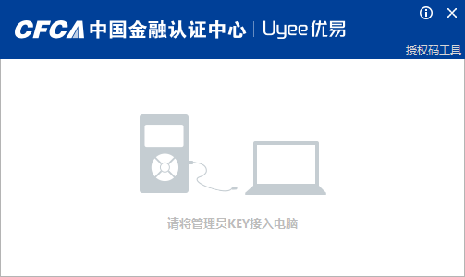

## 生成授权码

首先插入管理员KEY，然后点击管理员KEY右侧的生成授权码字样进入生成授权码页面。

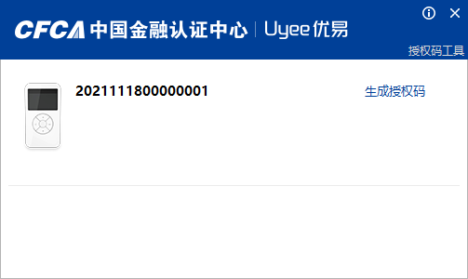

复制用户提供的挑战码，在输入框中单击鼠标右键（或按ctrl+v），然后点击右侧的生成授权码按钮，下方将会产生对应的授权码。

点击右侧复制授权码按钮将授权码复制到系统剪切板，将授权码通过邮件等方式下发给用户，即可协助用户完成远程解锁。

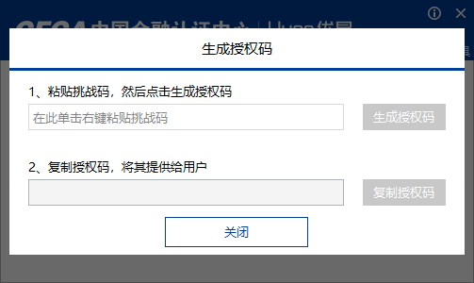

## 显示程序信息

点击程序右上角的关于按钮可以查看管理工具的版本信息及服务商信息。如下图所示：

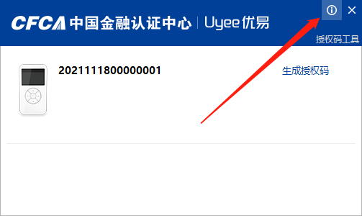

点击右下角的确定按钮返回主界面。

## 程序的退出

通过点击右上方的**X**即可退出程序的运行。

